**Введение**

**1.1 Основные понятия**

**Данные** — это информация, представленная в определенном виде,

позволяющем автоматизировать ее сбор, хранение и дальнейшую обработку человеком или информационным средством.

**База данных (БД)** - именованная совокупность данных, отражающая

состояние объектов и их отношений в рассматриваемой предметной области, или иначе БД — это совокупность взаимосвязанных данных при такой минимальной избыточности, которая допускает их использование оптимальным образом для одного или нескольких приложений в определенной предметной области. БД состоит из множества связанных файлов.

**Система управления базами данных (СУБД)** - совокупность языковых и программных средств, предназначенных для создания, ведения и совместного использования БД многими пользователями. Автоматизированная информационная система (АИС)

**Банк данных (БнД)** - это система специальным образом организованных данных: баз данных, программных, технических, языковых, организационно-методических средств, предназначенных для обеспечения централизованного накопления и коллективного многоцелевого использования данных.

**1.2 Компоненты системы баз данных и этапы развития**

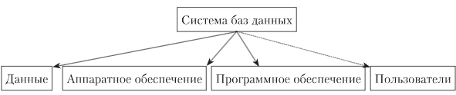

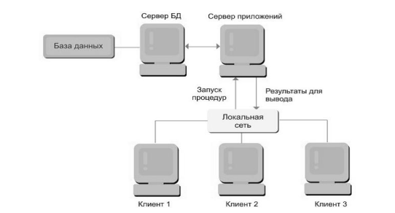

Такая архитектура предполагает, что на клиенте располагаются: функции ввода и отображения данных, включая графический пользовательский интерфейс, локальные редакторы, коммуникационные функции, которые обеспечивают доступ клиенту в локальную или глобальную сеть.

Серверы баз данных в этой модели занимаются исключительно функциями управления информационными ресурсами БД: обеспечивают функции создания и ведения БД, поддерживают целостность БД, осуществляют функции создания резервных копий БД и восстановления БД после сбоев, управления выполнением транзакций и так далее.

До появления СУБД вопросы хранения данных разработчики каждой программы решали самостоятельно, используя при этом функции ОС или даже напрямую обращаясь к устройствам ввода-вывода.

Следующий этап развития СУБД связан с появлением персональных компьютеров. Их широкое распространение, ограниченные вычислительные возможности и в среднем более низкий (по сравнению с большими ЭВМ) уровень подготовки пользователей привели к возникновению целого класса настольных СУБД. В качестве примера популярных сейчас настольных СУБД можно назвать Microsoft Access и Microsoft SQL сервер, Microsoft Exel (Частичный субд).

Пример иерархической базы данных.

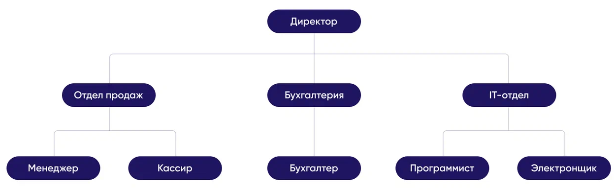

**1.2 Преимущества и недостатки систем баз данных**

Возьмем к примеру, Microsoft Access и Microsoft SQL сервер. О чем говорили ранее и также за тронем о Mysql.

1. Применение. С помощью электронной таблицы Excel создают диаграммы, графики и выполняют расчеты. Access является СУБД, обеспечивающей хранение информации в базах данных и управление ими.

2. Хранение данных. Access обладает большей емкостью хранения по сравнению с Excel.

3. Назначение. Excel предназначена для финансовой и статистической аналитики. Access подходит для организации бизнес-процессов.

4. Тип. Excel не является реляционным, а Access является реляционным.

5. Сложность. Excel проста в применении по сравнению с более сложной Аccess.

Достоинства и недостатки Microsoft Access:

**Преимущества:**

1. Простота;
2. Гибкость;
3. Русификация;
4. Большой выбор мастеров, конструкторов;
5. Надежность в применении.

**Недостатки:**

1. Низкоэффективная защита;
2. Слабые средства восстановления данных;
3. Ограничения по объему данных;
4. Отсутствует собственный язык программирования;
5. Длительное время обработки больших объемов информации.

Существуют некоторые ограничения при работе с Access:

1. размер файла с расширением mdb составляет 2 Гб без учета объема системных объектов;
2. фактический размер ограничен свободным дисковым пространством, по причине возможного наличия в базе данных присоединенных таблиц;
3. количество объектов в базе данных — 32768;
4. число пользователей, которые могут работать в одно время — 255;
5. максимально допустимый размер таблицы — 2 Гбайт;
6. максимально допустимое число полей в таблице — 255;
7. максимально возможное число индексов в таблице — 32;
8. максимально возможное количество символов в записи без учета поля Memo и полей объектов OLE — 2000;
9. максимальное количество символов в поле Memo — 65 535 при вводе данных с помощью пользовательского интерфейса и 1 Гбайт при программном вводе данных;
10. максимальный размер объекта OLE — 1 Гбайт;
11. максимальное число таблиц в запросе — 32.

Элементы БД Access

Стандартная версия Access включает определенный набор компонентов. Основными элементами являются:

1. Таблицы.
2. Формы.
3. Отчеты.
4. Запросы.
5. Макросы.
6. Модули.

MySQL

**MySQL** - одна из самых популярных СУБД для веб-приложений. Фактически, является стандартом de facto для веб-серверов, которые работают под управлением операционной системы Linux. MySQL - это бесплатный пакет программ, однако новые версии выходят постоянно, расширяя функционал и улучшая безопасность.

**Достоинства:**

Распространяется бесплатно;

1. Прекрасно документирована;
2. Предлагает много функций, даже в бесплатной версии;
3. Пакет MySQL включен в стандартные репозитории наиболее распространённых дистрибутивов операционной системы Linux, что позволяет устанавливать её элементарно просто;
4. Поддерживает набор пользовательских интерфейсов;
5. Может работать с другими базами данных, включая DB2 и Oracle.

**Недостатки:**

1. Придётся потратить много времени и усилий, чтобы заставить MySQL выполнять несложные задачи, хотя другие системы делают это автоматически, например: создавать инкрементные резервные копии;
2. Отсутствует встроенная поддержка XML или OLAP;
3. Для бесплатной версии доступна только платная поддержка;

Идеально подходит для: организаций, которым требуется надежный инструмент управления базами данных, но бесплатный.

Microsoft SQL сервер

Microsoft SQL сервер: Ещё одной из популярных СУБД является программный продукт Microsoft SQL-сервер. Это система управления базами данных, движок которой работает на облачных серверах, а также локальных серверах, причем можно комбинировать типы применяемых серверов одновременно. Вскоре после выпуска Microsoft SQL Server 2016, Microsoft адаптировала продукт для операционной системы Linux, а на платформе Windows он работал изначально.

Одной из уникальных особенностей версии 2016 года является temporal data support (временная поддержка данных), которая позволяет отслеживать изменения данных с течением времени. Последняя версия Microsoft SQL-сервер поддерживает dynamic data masking (динамическую маскировку данных), которая гарантирует, что только авторизованные пользователи будут видеть конфиденциальные данные.

**Достоинства:**

1. Продукт очень прост в использовании

2. Текущая версия работает быстро и стабильно

3. Движок предоставляет возможность регулировать и отслеживать уровни производительности, которые помогают снизить использование ресурсов.

4. Вы сможете получить доступ к визуализации на мобильных устройствах.

5. Он очень хорошо взаимодействует с другими продуктами Microsoft.

**Недостатки:**

1. Цена для юридических лиц оказывается неприемлемой для большей части организаций
2. Даже при тщательной настройке производительности SQL Server способен задействовать все доступные ресурсы
3. Сообщается о проблемах с использованием службы интеграции для импорта файлов
4. Есть смысл покупать лицензию на этот продукт, если уже внедрена (читай "куплена") экосистема Microsoft.

Идеально подходит для: крупных организаций, которые уже используют ряд продуктов Microsoft.